

НАУКИ И ВЫСШЕГО ОБРАЗОВАНИЯ РОССИЙСКОЙ ФЕДЕРАЦИИ

Федеральное государственное автономное образовательное учреждение высшего образования

|  |
| --- |
| **«Дальневосточный федеральный университет»** |

**институт математики и компьютерных технологий**

**Департамент информационных и компьютерных систем**

**ОТЧЕТ**  
по лабораторной работе № 8

на тему «Создание и проведение отсеивающего эксперимента»

По дисциплине «Системный анализ и моделирование систем»

направление подготовки

09.03.03 Прикладная информатика

Прикладная информатика в экономике

|  |  |  |
| --- | --- | --- |
|  | Выполнил студент гр. Б9121-09.03.03пиэ/1 | |
|  | _____________ | Семишова В. Г. |
|  |  |  |
|  | Проверил старший преподаватель | |
|  | _____________ | Берёзкина Г. Л. |
|  | ______________________________ | |
|  | (оценка) | |

г. Владивосток  
2023 г.

1. Цель работы

Отсеивающий эксперимент обычно используется для определения наиболее важных факторов, влияющих на моделируемую систему. Результаты отсеивающего эксперимента показывают, какие факторы являются малозначимыми и на исследование которых можно обращать меньшее внимание.

Таким образом, задача данной работы заключается в проведении отсеивающего эксперимента и определении факторов, оказывающих значительное влияние на работу модели.

2. Порядок выполнения

На рисунке 1 представлена модель системы массового обслуживания в виде блок-схемы.

Рисунок - Блок-схема

Модель СМО в GPSS World:

TAU EQU 15

KOL EQU 3

KOHER EQU 5

KRIT VARIABLE 1#N$BBB-1.5#N$OTKAZ-0.5#(1000-TB$TABFR)#INT(KOL)

TABFR TABLE FR*1,0,100,12

TABOG TABLE M1,0,10,10

TABPREB TABLE M1,0,10,10

SUM VARIABLE F1+F2+F3

POST VARIABLE EXPONENTIAL(1,0,TAU/3)+ EXPONENTIAL(1,0,TAU/3)+ EXPONENTIAL(1,0,TAU/3)

OBS VARIABLE NORMAL(1,20, 5)

GENERATE V$POST

TEST L Q$BUF,5,BBB

QUEUE BUF

TEST L V$SUM,3

SELECT NU 1,1,3

TABULATE TABOG

SEIZE P1

DEPART BUF

ADVANCE V$OBS

RELEASE P1

TABULATE TABPREB

TABULATE TABFR

OTKAZ TERMINATE 1

SAVEVALUE KR,V$KRIT

BBB TERMINATE 1

;START 1000

Скриншот окна создания отсеивающего эксперимента приведен на рисунке ниже.

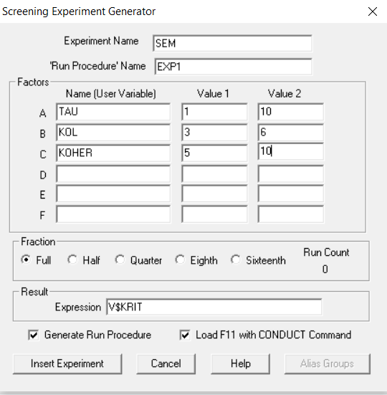

Рисунок 2 - Окно создания отсеивающего эксперимента в GPSS.

Результат проведения эксперимента представлен на рисунке ниже.

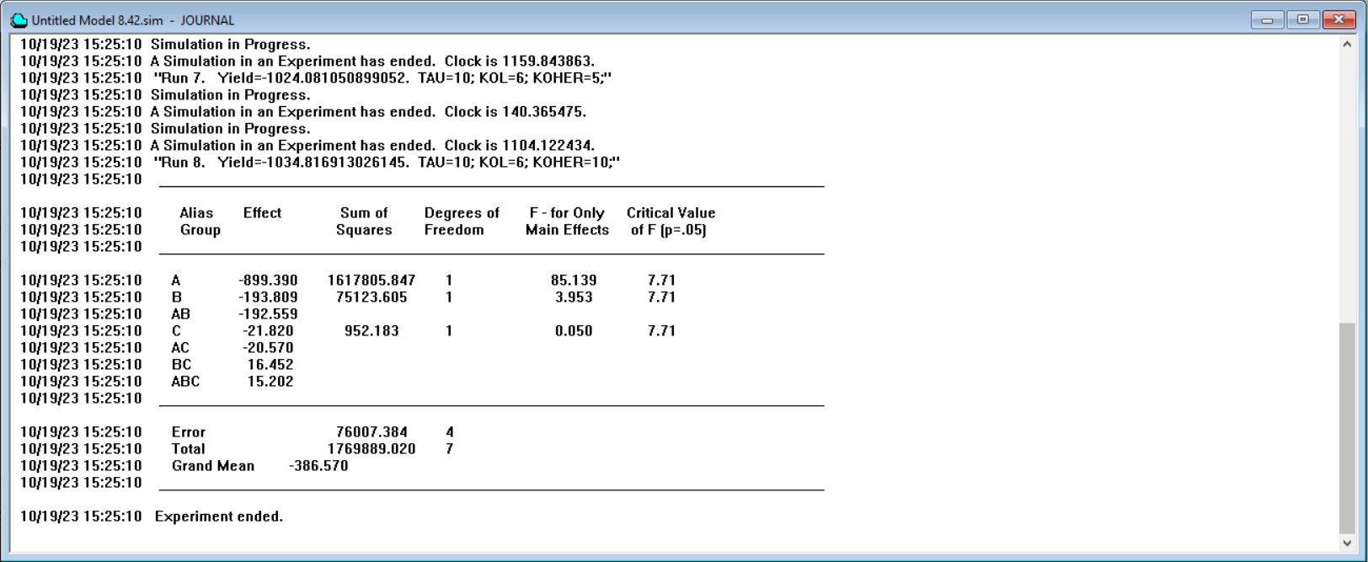

Рисунок 3 — Результат проведения отсеивающего эксперимента

Как и в случае с экспериментом пользователя, оценка значительности влияния фактора на критерий эффективности работы модели производится в соответствии с условием $F>F_{крит}$. Таким образом:

* фактор A – количество обслуживающих каналов CHANQT: $F= 85.139$, $F_{крит}=7,71$. Оказывает значительное влияние;
* фактор B–длина очереди QUELEN: $F=3.953$, $F_{крит}=7,71$. Оказывает значительное влияние;
* фактор C – интервал поступления TAU: $F=0.050$, $F_{крит}=7,71$. Не оказывает значительного влияния.

Исследование системы возможно при ее переходе в стационарный режим. С помощью графика переходного процесса, представленного на рисунке ниже, было возможно оценить время, необходимое системе для перехода в стационарное состояние.

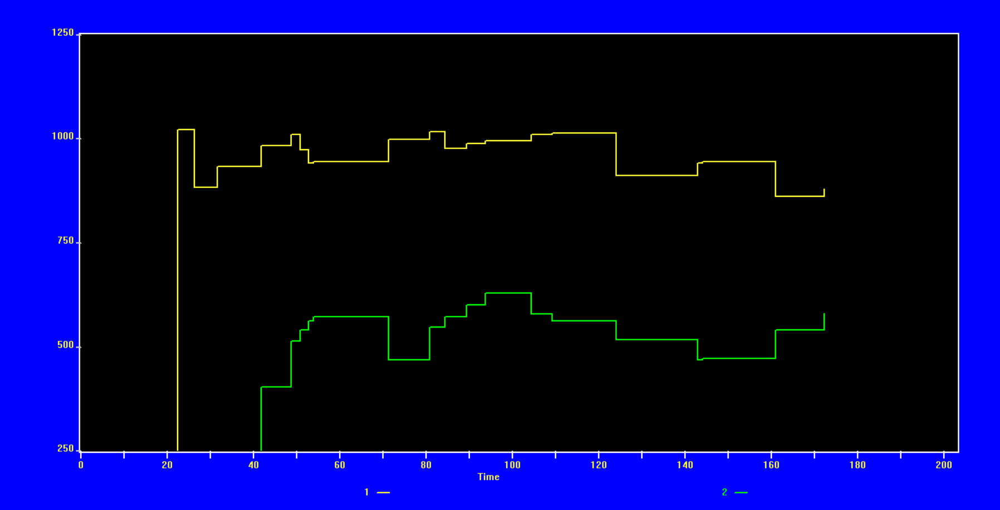

Рисунок 4 — График времени перехода

На графике показано, что модель стабилизируется после 50мкс, так как это значение незначительное им можно пренебречь при моделировании системы.

# **Вывод**

В ходе работы была получены практические навыки в применении методов проведения экспериментов, обработки и анализов результатов исследования.

Были изучены возможности программного средства GPSS World, позволяющие производить отсеивающий и оптимизирующий эксперименты.

По итогу были приобретены навыки анализа данных, получаемых в результате проведения экспериментов, и их оценки.